органов местного
самоуправления Майского сельсовета
№ 21 от 25.11.2019 года
Опубликовано в периодическом печатном издании
Бюллетень Майского сельсовета от 25.11.2019г. №21

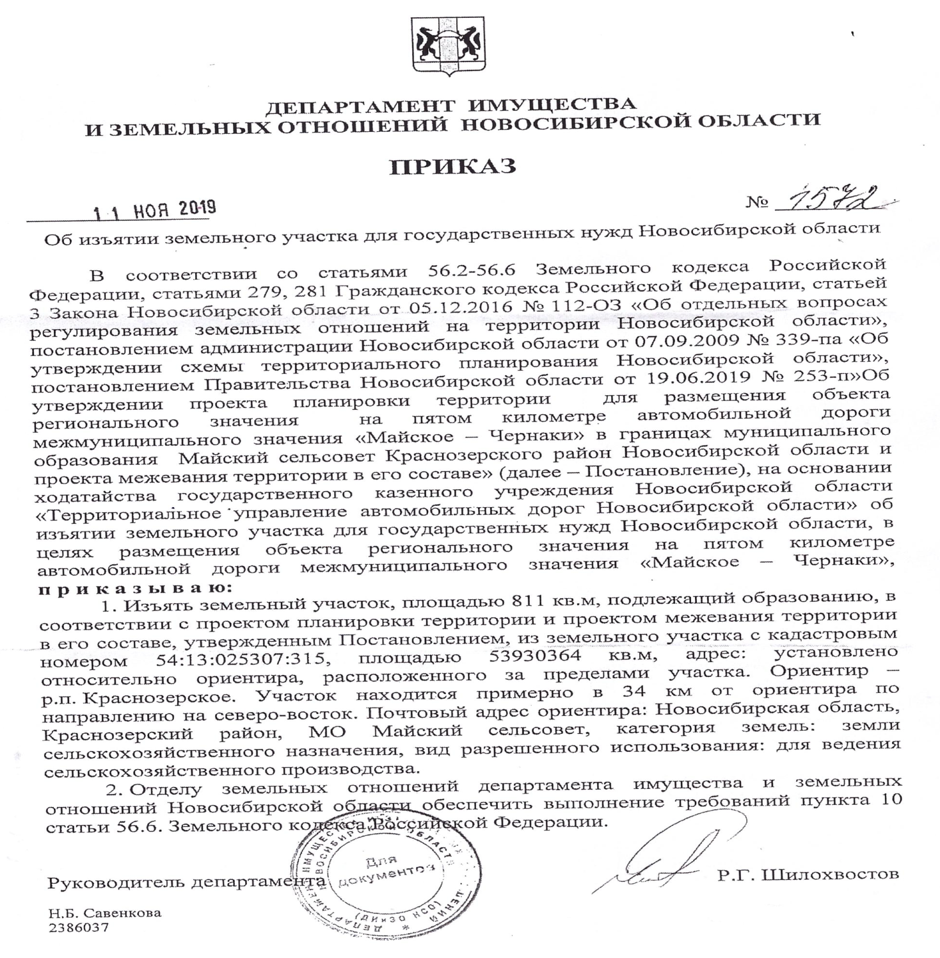

АДМИНИСТРАЦИЯ
МАЙСКОГО СЕЛЬСОВЕТА
КРАСНОЗЕРСКОГО РАЙОНА
НОВОСИБИРСКОЙ ОБЛАСТИ

ПОСТАНОВЛЕНИЕ

От 05.11. 2019г. с. Майское № 54

О внесении изменений в постановление администрации Майского сельсовета Краснозерского района Новосибирской области от 03.07.2019 г. № 28 "Об утверждении административного регламента предоставления муниципальной услуги «Выдача специальных разрешений на перевозку тяжеловесных и (или) крупногабаритных грузов по автомобильным дорогам местного значения»

В соответствии с Федеральным законом от 06.10.2003 № 131-ФЗ " Об общих принципах организации местного самоуправления в Российской Федерации", администрация Майского сельсовета Краснозерского района Новосибирской области
ПОСТАНОВЛЯЕТ:
1. Внести в постановление администрации Майского сельсовета Краснозерского района Новосибирской области от 03.07.2019 г. № 28 "Об утверждении административного регламента предоставления муниципальной услуги «Выдача специальных разрешений на перевозку тяжеловесных и (или) крупногабаритных грузов по автомобильным дорогам местного значения" следующие изменения:
1.1. Наименование постановления изложить в следующей редакции:
«Об утверждении административного регламента по предоставлению муниципальной услуги по выдаче специального разрешения на движение по автомобильным дорогам местного значения тяжеловесного и (или) крупногабаритного транспортного средства»
1.2. Пункт 1 постановления изложить в следующей редакции:
«1. Утвердить прилагаемый административный регламент по предоставлению муниципальной услуги по выдаче специального разрешения на движение по автомобильным дорогам местного значения тяжеловесного и (или) крупногабаритного транспортного средства».
1.3. Пункт 2.6,2.6.1,2.6.2 административного регламента дополнить следующей информацией:
К заявлению прилагаются:
1) копия документов каждого транспортного средства (паспорт транспортного средства или свидетельство о регистрации транспортного средства, паспорт самоходной машины), с использованием которого планируется поездка;
2) схема тяжеловесного и (или) крупногабаритного транспортного средства (автопоезда) с изображением размещения груза (при наличии груза) (рекомендуемый образец схемы приведен в приложении N 3 к настоящему Порядку). На схеме изображается транспортное средство, планируемое к участию в перевозке, его габариты с грузом (при наличии груза), количество осей и колес на нем, взаимное расположение осей и колес, распределение нагрузки по осям и в случае неравномерного распределения нагрузки по длине оси - распределение на отдельные колеса, а также при наличии груза - габариты груза, расположение груза на транспортном средстве, погрузочная высота, свес (при наличии) (изображается вид в профиль, сзади), способы, места крепления груза;
3) сведения о технических требованиях к перевозке заявленного груза в транспортном положении (в случае перевозки груза) - сведения изготовителя, производителя груза, эксплуатационные документы, содержащие информацию о весогабаритных параметрах груза;
4) копия платежного документа, подтверждающего уплату государственной пошлины за выдачу специального разрешения (при наличии информации об уплате государственной пошлины, содержащейся в Государственной информационной системе о государственных и муниципальных платежах, копия платежного документа не требуется) <4>;
--------------------------------
<4> Подпункт 111 пункта 1 статьи 333.33 Налогового кодекса Российской Федерации (часть 2) (Собрание законодательства Российской Федерации, 2000, N 32, ст. 3340; 2007, N 46, ст. 5553; 2009, N 52, ст. 6450; 2014, N 30, ст. 4222; 2019, N 25, ст. 3167).

5) копия ранее выданного специального разрешения, срок действия которого на момент подачи заявления не истек, - в случае повторной подачи заявления на движение крупногабаритной сельскохозяйственной техники (комбайн, трактор) своим ходом в период с марта по сентябрь в пределах одного муниципального образования при наличии действующего специального разрешения на данное транспортное средство.
В случае если заявление подается повторно в порядке, предусмотренном абзацем четвертым пункта 4 настоящего Порядка, документы, указанные в подпунктах 1 - 3 настоящего пункта, к заявлению не прилагаются.
В случае подачи заявления представителем владельца транспортного средства к заявлению также прилагается документ, подтверждающий полномочия представителя владельца транспортного средства.
10. Заявление, схема транспортного средства (автопоезда), а также копии документов, указанных в подпункте 1 пункта 9 настоящего Порядка, должны быть подписаны заявителем (для физических лиц и индивидуальных предпринимателей) или руководителем (иным уполномоченным лицом) и заверены печатью (при наличии) (для юридических лиц).
11. Заявление с приложением документов, указанных в пункте 9 настоящего Порядка, может быть подано заявителем непосредственно в уполномоченный орган путем направления их в адрес уполномоченного органа посредством почтового отправления, посредством факсимильной связи с последующим представлением оригиналов заявления и схемы транспортного средства, заверенных копий документов и материалов, указанных в подпункте 1 пункта 9 настоящего Порядка, или в электронном виде посредством Портала.
12. Уполномоченный орган (подведомственное учреждение (организация)) отказывает в регистрации заявления в случае, если:
1) заявление подписано лицом, не имеющим полномочий на подписание данного заявления;
2) заявление не содержит сведений, установленных пунктом 8 настоящего Порядка;
3) прилагаемые к заявлению документы не соответствуют требованиям пунктов 9, 10 настоящего Порядка (за исключением случаев, установленных подпунктами 4 и 5 пункта 9 настоящего порядка).
Уполномоченный орган (подведомственное учреждение (организация)), принявший решение об отказе в регистрации заявления, обязан в течение одного рабочего дня с даты поступления заявления и прилагаемых к нему документов посредством почтового отправления, электронной почты либо по телефону, указанному в заявлении, проинформировать заявителя о принятом решении с указанием оснований принятия данного решения.
13. Заявление регистрируется должностным лицом уполномоченного органа (подведомственного учреждения (организации)) в течение одного рабочего дня с даты его поступления.
1.4.Пункт 2.7.1. административного регламента изложить в новой редакции:
1. Органы, предоставляющие государственные услуги, и органы, предоставляющие муниципальные услуги, не вправе требовать от заявителя:
1) представления документов и информации или осуществления действий, представление или осуществление которых не предусмотрено нормативными правовыми актами, регулирующими отношения, возникающие в связи с предоставлением государственных и муниципальных услуг;
2) представления документов и информации, в том числе подтверждающих внесение заявителем платы за предоставление государственных и муниципальных услуг, которые находятся в распоряжении органов, предоставляющих государственные услуги, органов, предоставляющих муниципальные услуги, иных государственных органов, органов местного самоуправления либо подведомственных государственным органам или органам местного самоуправления организаций, участвующих в предоставлении предусмотренных частью 1 статьи 1 настоящего Федерального закона государственных и муниципальных услуг, в соответствии с нормативными правовыми актами Российской Федерации, нормативными правовыми актами субъектов Российской Федерации, муниципальными правовыми актами, за исключением документов, включенных в определенный частью 6 настоящей статьи перечень документов. Заявитель вправе представить указанные документы и информацию в органы, предоставляющие государственные услуги, и органы, предоставляющие муниципальные услуги, по собственной инициативе;
(в ред. Федерального закона от 28.07.2012 N 133-ФЗ)
(см. текст в предыдущей редакции)
3) осуществления действий, в том числе согласований, необходимых для получения государственных и муниципальных услуг и связанных с обращением в иные государственные органы, органы местного самоуправления, организации, за исключением получения услуг и получения документов и информации, предоставляемых в результате предоставления таких услуг, включенных в перечни, указанные в части 1 статьи 9настоящего Федерального закона;
4) представления документов и информации, отсутствие и (или) недостоверность которых не указывались при первоначальном отказе в приеме документов, необходимых для предоставления государственной или муниципальной услуги, либо в предоставлении государственной или муниципальной услуги, за исключением следующих случаев:
а) изменение требований нормативных правовых актов, касающихся предоставления государственной или муниципальной услуги, после первоначальной подачи заявления о предоставлении государственной или муниципальной услуги;
б) наличие ошибок в заявлении о предоставлении государственной или муниципальной услуги и документах, поданных заявителем после первоначального отказа в приеме документов, необходимых для предоставления государственной или муниципальной услуги, либо в предоставлении государственной или муниципальной услуги и не включенных в представленный ранее комплект документов;
в) истечение срока действия документов или изменение информации после первоначального отказа в приеме документов, необходимых для предоставления государственной или муниципальной услуги, либо в предоставлении государственной или муниципальной услуги;
г) выявление документально подтвержденного факта (признаков) ошибочного или противоправного действия (бездействия) должностного лица органа, предоставляющего государственную услугу, или органа, предоставляющего муниципальную услугу, государственного или муниципального служащего, работника многофункционального центра, работника организации, предусмотренной частью 1.1 статьи 16настоящего Федерального закона, при первоначальном отказе в приеме документов, необходимых для предоставления государственной или муниципальной услуги, либо в предоставлении государственной или муниципальной услуги, о чем в письменном виде за подписью руководителя органа, предоставляющего государственную услугу, или органа, предоставляющего муниципальную услугу, руководителя многофункционального центра при первоначальном отказе в приеме документов, необходимых для предоставления государственной или муниципальной услуги, либо руководителя организации, предусмотренной частью 1.1 статьи 16 настоящего Федерального закона, уведомляется заявитель, а также приносятся извинения за доставленные неудобства.
1.5.Пункт 2.9 административного регламента изложить в новой редакции:
Уполномоченный орган принимает решение об отказе в выдаче специального разрешения в случае, если:
1) не вправе согласно настоящему Порядку выдавать специальные разрешения по заявленному маршруту;
2) информация о государственной регистрации в качестве индивидуального предпринимателя или юридического лица не совпадает с соответствующей информаций, указанной в заявлении;
3) сведения, предоставленные в заявлении и документах, не соответствуют техническим характеристикам транспортного средства и груза, а также технической возможности осуществления заявленной перевозки;
4) установленные требования о перевозке делимого груза не соблюдены;
5) при согласовании маршрута установлена невозможность осуществления движения по заявленному маршруту тяжеловесного и (или) крупногабаритного транспортного средства с заявленными техническими характеристиками в связи с техническим состоянием автомобильной дороги, искусственного сооружения или инженерных коммуникаций, а также по требованиям безопасности дорожного движения;
6) отсутствует согласие заявителя на:
проведение оценки технического состояния автомобильной дороги согласно пункту 27 настоящего Порядка;
принятие специальных мер по обустройству пересекающих автомобильную дорогу сооружений и инженерных коммуникаций, определенных согласно проведенной оценке технического состояния автомобильной дороги и в установленных законодательством случаях;
укрепление автомобильных дорог или принятие специальных мер по обустройству автомобильных дорог или их участков, определенных согласно проведенной оценке технического состояния автомобильной дороги и в установленных законодательством случаях;
7) заявитель не произвел оплату оценки технического состояния автомобильных дорог, их укрепления в случае, если такие работы были проведены по согласованию с заявителем и не предоставил копии платежных документов, подтверждающих такую оплату <8>;
--------------------------------
<8> Часть 14 статьи 31 Федерального закона.

8) заявитель не произвел оплату принятия специальных мер по обустройству автомобильных дорог, их участков, а также пересекающих автомобильную дорогу сооружений и инженерных коммуникаций, если такие работы были проведены по согласованию с заявителем и не предоставил копии платежных документов, подтверждающих такую оплату <9>;
--------------------------------
<9> Часть 14 статьи 31 Федерального закона.

9) заявитель не внес плату в счет возмещения вреда, причиняемого автомобильным дорогам тяжеловесным транспортным средством и не предоставил копии платежных документов, подтверждающих такую оплату <10>;
--------------------------------
<10> Пункт 2 части 6 статьи 31 Федерального закона.

10) отсутствуют оригиналы заявления и схемы автопоезда на момент выдачи специального разрешения, заверенных регистрационных документов транспортного средства в случае, если заявление и документы направлялись в уполномоченный орган с использованием факсимильной связи;
11) отсутствует согласование владельцев автомобильных дорог или согласующих организаций, если не требуется разработка специального проекта и (или) проекта организации дорожного движения;
12) отсутствует специальный проект, проект организации дорожного движения (при необходимости);
13) крупногабаритная сельскохозяйственная техника (комбайн, трактор) в случае повторной подачи заявления в соответствии с подпунктом 5 пункта 9 настоящего Порядка является тяжеловесным транспортным средством.
Уполномоченный орган, принявший решение об отказе в выдаче специального разрешения, посредством почтового отправления, электронной почты либо по телефону, указанному в заявлении, информирует заявителя о принятом решении, указав основания принятия данного решения.
Уполномоченный орган в случае принятия решения об отказе в выдаче специального разрешения по основаниям, указанным в подпунктах 1 - 4 настоящего пункта, посредством почтового отправления, электронной почты либо по телефону, указанному в заявлении, информирует заявителя в течение четырех рабочих дней со дня регистрации заявления.

1.6.В пункте 2.11 административного регламента слово «государственный» заменить словом «муниципальной».
1.7.В пункте 2.13 административного регламента слова «и услуги» после слов «муниципальной услуги» исключить.
2. Опубликовать настоящее постановление в печатном издании "Бюллетень органов местного самоуправления Майского сельсовета Краснозерского района Новосибирской области" и разместить на официальном сайте администрации Майского сельсовета Краснозерского района Новосибирской области.

Глава Майского сельсовета
Краснозерского района
Новосибирской области Н.А.Марченко

АДМИНИСТРАЦИЯ МАЙСКОГО СЕЛЬСОВЕТА
КРАСНОЗЕРСКОГО РАЙОНА НОВОСИБИРСКОЙ ОБЛАСТИ

ПОСТАНОВЛЕНИЕ

От 18.11. 2019г. с. Майское № 55

О внесении изменений в постановление администрации Майского сельсовета Краснозерского района Новосибирской области от 29.12.2017 г. № 70 "Об утверждении муниципальной программы «Профилактика наркомании и противодействие незаконному обороту наркотических средств, психотропных веществ и их прекурсов на территории Майского сельсовета Краснозерского района Новосибирской области на 2018-2019год» (с изменениями, внесенными постановлением администрации Майского сельсовета Краснозерского района Новосибирской области от 30.05.2019 №18)

На основании экспертного заключения Министерства Юстиции Новосибирской области от 14.11.2019г. №7762-03-12/9, а также с приведением нормативно правовых актов в соответствие с действующим законодательством.

ПОСТАНОВЛЯЕТ:

1. Внести в постановление администрации Майского сельсовета Краснозерского района Новосибирской области от 29.12.2017 г. № 70 "Об утверждении муниципальной программы «Профилактика наркомании и противодействие незаконному обороту наркотических средств, психотропных веществ и их прекурсов на территории Майского сельсовета Краснозерского района Новосибирской области на 2018-2019год» (с изменениями, внесенными постановлением администрации Майского сельсовета Краснозерского района Новосибирской области от 30.05.2019 №18) следующие изменения:
1.1.В строке «Осуществление контроля» паспорта программы после слова «Глава» исключить слово «администрации».
1.2.В пункте 2 постановления, наименовании, паспорте программы, приложении №3 к программе слова «Целевая программа» заменить на «муниципальная программа».
2. Опубликовать настоящее постановление в печатном издании "Бюллетень органов местного самоуправления Майского сельсовета Краснозерского района Новосибирской области" и разместить на официальном сайте администрации Майского сельсовета Краснозерского района Новосибирской области.
3. Контроль за исполнением настоящего постановления оставляю за собой.

Глава Майского сельсовета
Краснозерского района
Новосибирской области Н.А.Марченко

Учредители: администрация Майского сельсовета,
Совета депутатов Майского сельсовета
Адрес редакционного Совета: 632913, НСО, Краснозёрский район, с. Майское, ул. Комсомольская 19, тел.68-204

Тираж 3 экз.

